しあわせ信州食品開発センター機能性食品等開発拠点棟の利用方法
利用対象者 | 運用方法 | 備 考
イノベルーム | ・工業技術総合センターの支援を受け、かつ、自主的に  食品に係る研究開発をしようとする意欲及び能力がある者  （対象者の選考方法）  ・イノベルーム１、２：書面及び面接による審査  ・イノベルーム３：書面による審査 | イノベーションルーム  利用要領
イノベルーム  （空室時） | ・イノベルーム１、２、３が空室の場合は、会議等の利用も可
試作加工室 | ・試作加工室１、２、３は本館試作加工室と同様に利用可  （試験販売品製造で使用する場合は、部屋使用料は有料）  （食品加工機器の使用は機器貸付で対応） | 試作加工室、しあわせ信州食品開発センターテイスティング棟及び機能性食品等開発拠点棟使用申込要領
分析室 | ・分析室の部屋貸しは行わない。
土日､祝日､年末  年始の利用 | ・原則として、イノベルーム、試作加工室ともに利用不可

部屋名 |  | ｲﾉﾍﾞｰｼｮﾝﾙｰﾑ１ | ｲﾉﾍﾞｰｼｮﾝﾙｰﾑ２  （ﾌﾟﾛｼﾞｪｸﾄ研究開発室） | ｲﾉﾍﾞｰｼｮﾝﾙｰﾑ３  （ｺﾐｭﾆｹｰｼｮﾝｽﾍﾟｰｽ  兼 技術相談室）
仕 様 |  | ・電気、水道、ガス  （ガスレンジ）使用可、  子メータあり  ・付帯設備：流し、空調  ・電源：100V、三相200V | ・電気、水道、ガス  （ガスレンジ）使用可、  子メータあり  ・付帯設備：流し、空調  ・電源：100V、三相200V | ・電気、水道、ガス  （ガスレンジ）使用可、  子メータなし  ・付帯設備：流し、空調  ・電源：100Vのみ
利用形態１ | 利用目的 | センター職員のアドバイスや当施設を用いた研究開発、商品化のテスト、試験販売等の支援を行うための拠点として専有使用
 | 部屋の  貸付期間 | ６月以内（最長２年間まで更新可） |  | ５日以内（更新可）
 | 経 費 | ・部屋使用料：無料  ・光熱水費：利用者負担 | ・部屋使用料：無料  ・光熱水費：利用者負担 | ・部屋使用料：無料  ・光熱水費：免除
利用形態２ | 利用目的 | 会議、打合せ、技術相談、人材育成、講習会、勉強会等で使用
 | 部屋の  貸付期間 | （利用形態１の利用目的での使用が空室の場合）  数時間～５日
 | 経 費 | ・部屋使用料：利用者が専有する場合は有料（但し、職員が関与する技術相談、  打合せ等は無料）  ・光熱水費：免除
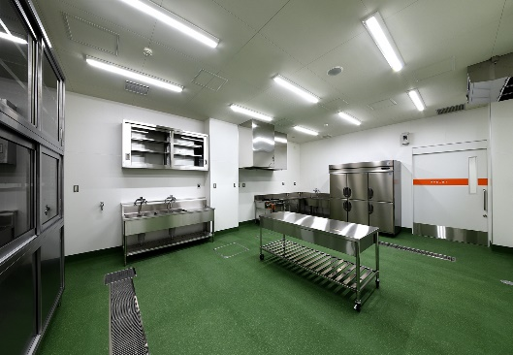
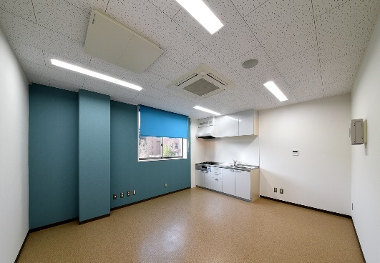
試作加工室 ２
イノベーションルーム １

